Самара, которой больше нет: Самые интересные утраченные памятники и скульптуры
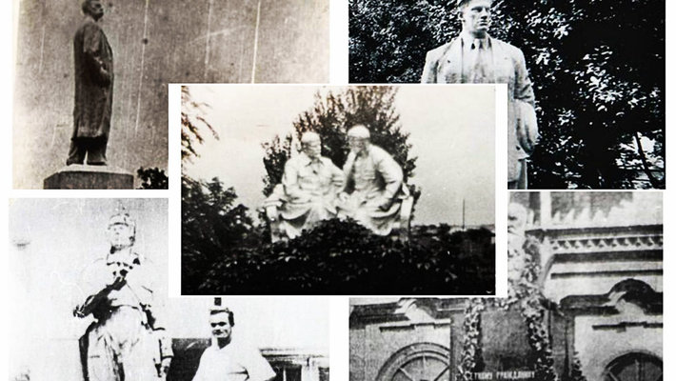
16+
Фото: архив Самарской области - https://vk.com/regsamarh
Сталин, который беседует с Лениным, солдат и известный писатель - это еще не полный список того, что украшало наш город. Progorodsamara собрал самые яркие примеры памятников, которых больше нет э
18 апреля отмечался Международный день памятников и исторических мест. В Самаре есть множество скульптур, композиций и памятных досок, но со временем все меняется - что-то безвозвратно уходит в прошлое, вместо этого появляется что-то новое. Мы решили собрать в этом материале те памятники , о которых многие самарцы уже не помнят. Эти объекты остались на фотографиях, которые опубликовал архив Самарской области.

СТАЛИН И ЛЕНИН НА РЕЧНОМ ВОКЗАЛЕ
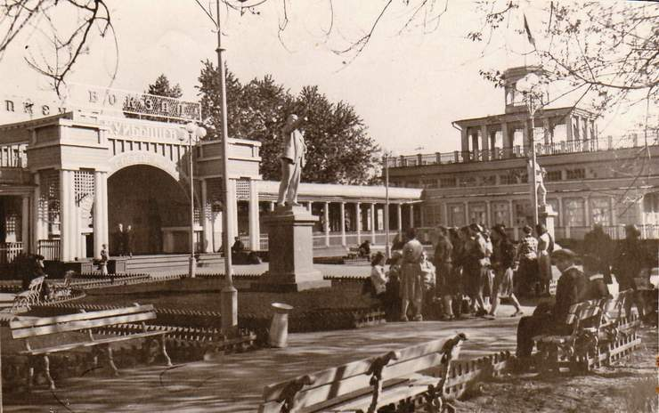
Старый речной вокзал был построен в 1936 году. Он выглядел как П-образное здание с благоустроенной внутренней территорией. Через его центральные арочные ворота пассажир попадал на причалы к пароходам. Павильон ближе к Некрасовскому спуску был украшен многоярусной башней со шпилем. На территории вокзала были установлены памятники Ленину и Сталину. Они стояли лицом к посетителям. В 1969 году началось строительство нового речного вокзала, памятники были ликвидированы.
БЮСТ СОКОЛОВА
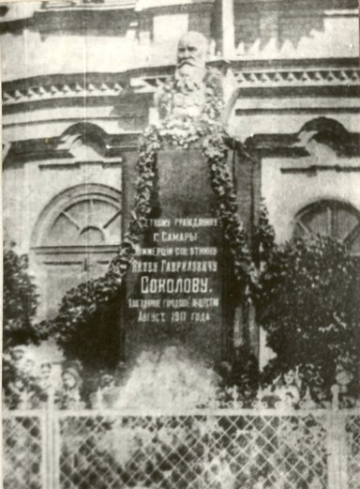
Яков Соколов был владельцем мельницы и одним из самых богатых предпринимателей в Самаре. Свое состояние он сделал на торговле зерном. Кроме того, его семья сдавала в аренду землю. Соколовы занимались не только извлечением прибыли, но и благотворительностью. В 1903 году Яков Соколов открыл трёхклассное городское училище. В 1908 году построил городскую богадельню. Каждый год семейство жертвовало крупные суммы на содержание учреждений. В 1911 году после смерти мецената у богадельни на улице Чкалова (Оренбургской) установили бронзовый бюст Соколова.

МАЯКОВСКИЙ
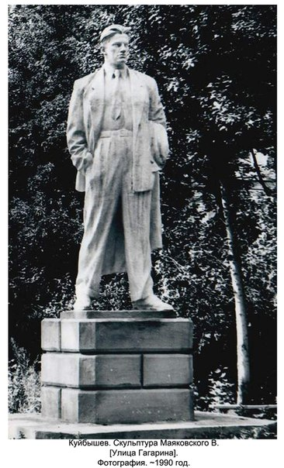
Монумент знаменитому поэту Владимиру Маяковскому находится в одноименном сквере на улице Гагарина, но это уже не тот Маяковский, что стоял тут раньше. В 2014 году скульптура была кардинально отреставрирована. Раньше в сквере стоял памятник из арматуры и бетона. Со временем он стал разрушаться. В 2003 он подвергся нападению вандалов. Они распилили скульптуру на три части. Туловище выкинули на газон, а голову поставили на остатки ног. Новый Маяковский немного отличается от старого - он приобрел более "агрессивную" внешность.

ЛЕНИН И СТАЛИН В СТРУКОВСКОМ
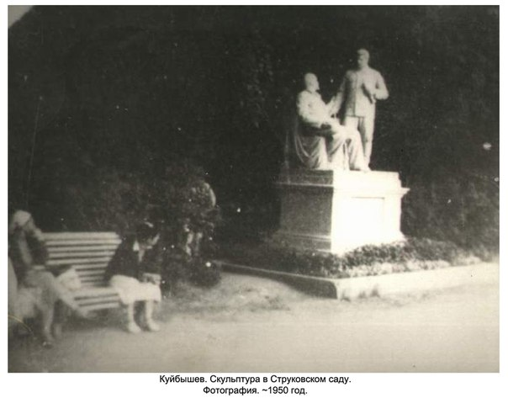
Скульптура выглядела так: Ленин сидел в кресле, а Сталин стоял рядом, рассказывая вождю что-то важное. Подобные объекты были установлены в Самаре и других городах. Одну сфотографировали в Струковском саду. Как гласит история, в 1950-х годах началась борьба с культом личности Сталина. В итоге Иосифа Виссарионович убрали, оставив одного Ленина. Потом скульптуру убрали полностью.

БЮСТ ШИХОБАЛОВА
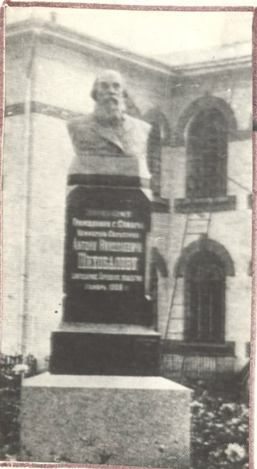
В 1909 году в Покровском саду, где сейчас находится стадион «Динамо», был открыт бюст купца Антона Шихобалова работы академика Гинзбурга. Шихобалов был общественным деятелем и занимался благотворительностью. Бюст решили установить в благодарность за его дела. Надпись гласила «Почетному гражданину г.Самары, коммерции советнику, А.Н.Шихобалову благодарное городское общество».Памятник был выполнен из темной бронзы на черной мраморной доске с гранитным пьедесталом.

ИНТЕРНАЦИОНАЛ
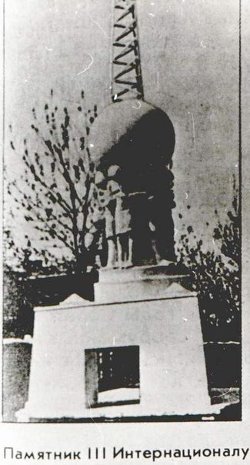
В 1920-х годах в Самаре появился памятник III Интернационалу - коммунистическому объединению. Его торжественное открытие состоялось на площади, где сейчас стоит памятник Чапаеву напротив драматического театра. Это место раньше называлась площадь Парижских Коммунаров. Монумент установили прямо над захоронением 12 борцов с контрреволюцией. Считается, что памятник был выполнен из недолговечного гипса, поэтому быстро разрушился.

МУЖЧИНА С РЕБЕНКОМ
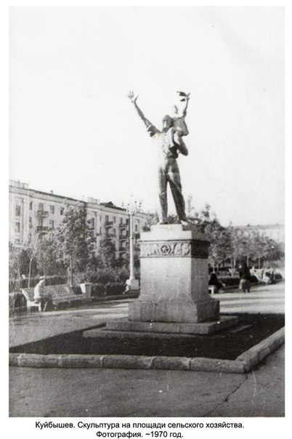
Эта скульптура, изображающая мужчину, который держит на плече ребенка, была установлена в нескольких местах Самары. Одна находилась на площади Сельского хозяйства (улица Ново-Садовая). Что символизирует этот объект сказать точно мы затрудняемся. Местные жители привносили в этот образ собственные смыслы. Например, подобный объект стоял возле Ж/Д вокзала. Там он воспринимался как пожелание счастливого пути пассажирам.

ГОРЬКИЙ В ЗАГОРОДНОМ
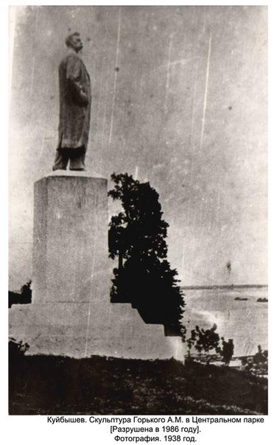
Монумент писателю в парке установили в честь переименования этого места отдыха в центральный парк имени Горького в 1930-х годах. Сегодня там можно увидеть сохранившуюся скульптуру рядом с парковкой, однако другая, расположенная ближе к Волге, была утрачена. Если верить фотографиям, памятник был разрушен в 1986 году.

У ДОМА КРАСНОЙ АРМИИ
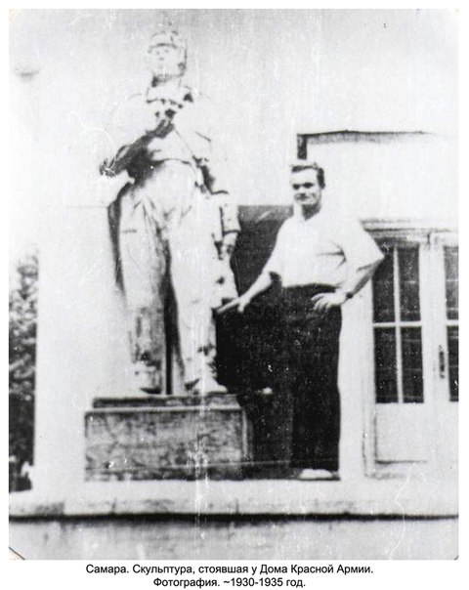
Дом Красной Армии им. К.Е. Ворошилова (Штаб ПриВО) на улице Фрунзе считается одним из ярких архитектурных памятников 1930-х годов. На углу здание украшено башней с красной звездой и часами. Это большая постройка занимает почти целый квартал. Возле здания были установлены скульптуры, снятые в 60-е годы. Одна из скульптур символизировала солдата.

ЛЕНИН НА ПОЛЕВОЙ
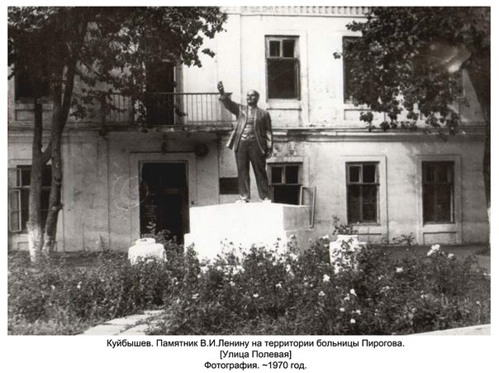
С 1957 года облик больницы Пирогова стал меняться. Постепенно на ее территории сносились старые деревянные бараки, а на их месте возводились новые каменные корпуса. В 1957 году был выстроен хирургический корпус на 200 коек, в 1962 году - родильный дом и новый пищеблок. В 1981 году было построено ожоговое отделение. Возле одного из зданий красовалась скульптура Ленина.

ЛЕНИН ВОЗЛЕ ФАБРИКИ-КУХНИ
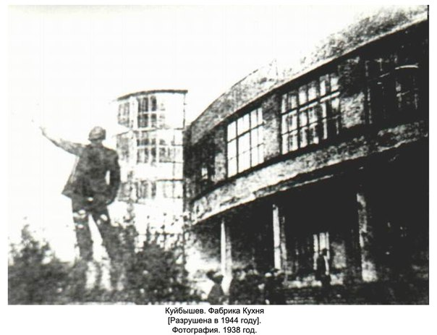
На фотографии знаменитая Фабрика-кухня завода имени Масленникова, которая обслуживала несколько заводов. Здание было спроектировано московским архитектором Е.Н. Максимовой и построено в 1932 году. Возможно, именно тогда появилась скульптура Ленина в необычной позе. Выглядит этот снимок очень загадочно, ведь все знают, что у вождя есть стандартные позы, по которым его можно легко отличить от других монументов. Скорее всего, этот памятник было обращен в сторону Волги.

СТАЛИН В ЗАГОРОДНОМ
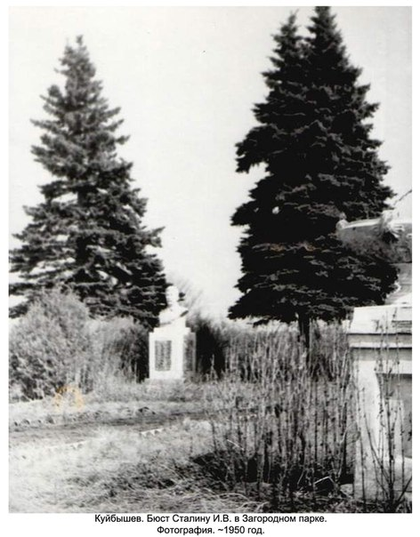

БОТАНИЧЕСКИЙ САД

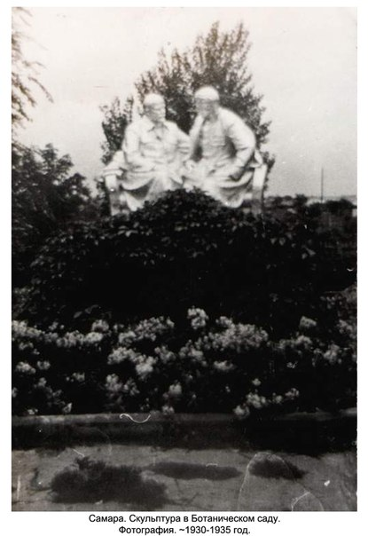
Одним из самых известных утраченных объектов по сей день остается памятник царю-освободителю Александру II, который стоял вместо Ленина на площади Революции. До сих пор остается загадкой, где он теперь. По одной версии, его утопили в Волге, по другой, переплавили, по третьей – хранится в одном из старых самарских двориков.
Дизайнер и архитектор Владислав Зайкин считает, что сейчас продолжается тенденция, когда ликвидируют архитектурные объекты из советского и дореволюционного прошлого. Самара потеряла много интересных объектов: дома известных личностей, колесные пароходы, ретро-трамваи и многое другое, считает Зайкин.
"Стоит вспомнить утраченный "верх" водонапорной башни Жигулёвского пивзавода. Таким образом у нас меняется город, каждый сам себе хозяин и делает, что хочет. Начали сносить мост через реку Сок, хотелось бы остановить снос и сделать на мосту арт-объект с рестораном и видом на Волгу. Это вполне крепкое сооружение, которое принадлежит всем жителям, оно прослужит весьма долго в качестве обитаемого арт-объекта с функцией выставочного зала, галереями. Можно было его остеклить. Что касается памятника Александру II, то неизбежно его восстановление на прежнем месте, тем более, что автор Ленина и демонтированного царя один и тот же", - отметил дизайнер

